Дети должны жить в мире красоты, игры, сказки, музыки, рисунка, фантазии, творчества

(В. А. Сухомлинский).

ЕЖЕМЕСЯЧНАЯ ГАЗЕТА МУНИЦИПАЛЬНОГО ДОШКОЛЬНОГО ОБРАЗОВАТЕЛЬНОГО УЧРЕЖДЕНИЯ ДЕТСКОГО САДА
КОМБИНИРОВАННОГО ВИДА № 17
Ноябрь 2023
№11

Шпаргалка для родителей

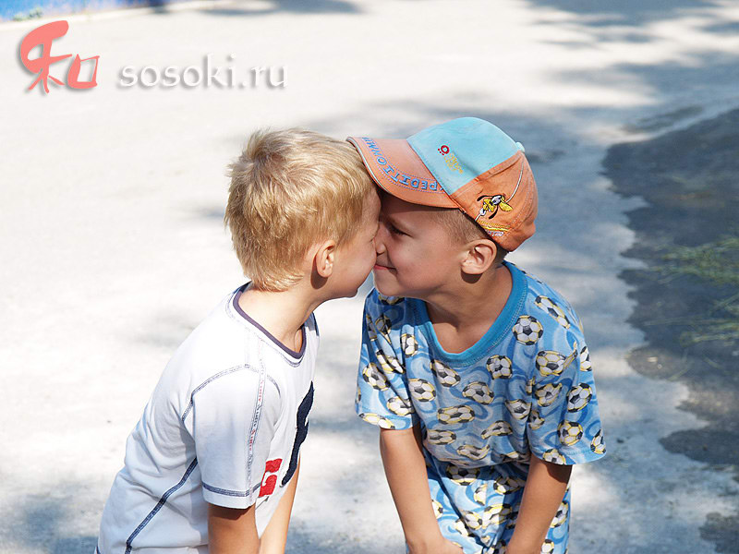

Эта проблема представляет определенную сложность, потому что, с одной стороны, взрослые не хотят «спускать» использование бранных слов, а с другой стороны, знают, что если на это обращать слишком много внимания, то дети будут ругаться еще больше.
Не стоит считать, что все плохое дошкольники получают в детском саду. В реальности все без исключения ребята уже

когда-то и где-то слышали эти слова раньше, просто сейчас они вошли в тот возраст, когда им интересно испытать их эффект на своем опыте. Как правило, есть два типичных периода, когда дети ругаются: от 2,5 до 3,5 лет и от 4 до 5.

Как предотвратить проблему

Поговорите с ребенком о значении слов, которые люди обычно используют для того, чтобы выразить отрицательные эмоции. Например: мне не нравится, я рассердился, мне неприятно, я злюсь, мне больно и т. д.
Когда ребенок выражает свои чувства приемлемыми слонами, похвалите его: «Это просто замечательно, что ты по-человечески объяснил нам, что ты чувствуешь.
Как справиться с проблемой, если она уже есть

Сначала нужно разобраться, почему малыш говорит бранные слова. Это может быть желание привлечь к себе внимание взрослого или других детей. Это может быть одним из способов обрести некоторую власть над другими, выводя взрослых из терпения, обижая детей. Это может быть автоматическая реакция на обиду или злость — ребенок видит, что родители поступают именно так.
Если ребенок ищет внимания и власти — полностью проигнорируйте его слова. Если другие люди или дети пожалуются вам на это, скажите: «Я слышала и не обратила на это внимания. Вы можете сделать так же». Не проявляйте никакого волнения или гнева, так как ребенок именно этого и добивается. Несколько минут спустя спокойно поговорите с ним о недопустимости использования таких слов.
Если ребенок произносит бранные слова автоматически или в подражание взрослым, вмешайтесь мгновенно, но очень спокойно. Скажите ему, что эти слова могут обидеть других.

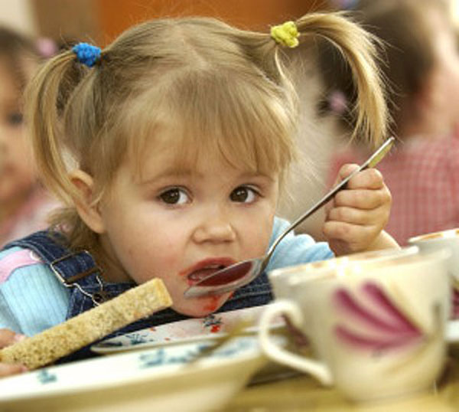
Время еды должно быть периодом отдыха и удовольствия для всех. Тем не менее, дети часто именно во время еды втягивают нас в конфликты и начинают само утверждаться самым неподходящим способом.

Как предотвратить проблему
Вы являетесь для ребенка главным примером поведения за столом, поэтому должны есть вместе с ним и то же, что и он.
Малышу следует предложить поесть, но ни в коем случае не заставлять есть насильно.
Можно сказать: «Пожалуйста, скушай по маленькой порции каждого блюда, иначе это будет невежливо».
Ребенок должен иметь право отказаться съесть «даже по маленькому кусочку». Если на него не давить, то рано или
поздно он начнет есть нормально. Спокойный подход к еде способствует установлению здорового отношения к ней.
Во время еды вовлекайте ребенка в неторопливый разговор. Почаще что-нибудь готовьте вместе.
Как справиться с проблемой, если она уже есть

Если ребенок слишком быстро заглатывает пищу, накладывайте еду в тарелку понемногу, но обязательно скажите малышу, что приготовили еды достаточно и можете дать ему добавки.
Объясните ребенку, что пищу нужно жевать медленно, чтобы организм мог взять из хорошо прожеванной пищи больше полезных веществ, это помогает человеку расти высоким, красивым и сильным.
Если ребенок ест слишком вяло, накладывайте в тарелку пищу понемногу, постепенно добавляя ее. Объясните ему, что с маленькой порцией справиться гораздо легче. Не заостряйте на этой проблеме слишком много внимания, чтобы не усугубить ситуацию.
Если ребенок слишком привередлив в еде, для начала давайте ему новую еду очень маленькими порциями. Не заставляйте есть насильно. Постарайтесь задать за столом спокойный благожелательный тон, продемонстрируйте свое положительное отношение к конкретной еде.

- 18 ноября
День рождения Деда Мороза

18 ноября в России официально отмечают день рождения Деда Мороза.
Каков возраст зимнего волшебника – доподлинно неизвестно, но точно, что более 200 лет. Дату рождения Деда Мороза придумали сами дети, поскольку именно 18 ноября на его вотчине – в Великом Устюге – в свои права вступает настоящая зима, и ударяют морозы.
Особенно тщательно к этому празднику готовятся на родине именинника. В этот день открывают специальный почтовый ящик, в который можно опустить поздравление для Деда Мороза. Этим с удовольствием и местные детишки, и приезжие туристы.
Поздравить сказочного именинника приезжают его многочисленные родственники – Санта Клаус из Финляндии, Чисхан – якутский Дед Мороз, карельский Паккайне, зимний сказочник Микулаш из Чехии, Снегурочка из Костромы, а так же официальные делегации из Вологды, Москвы, Нижнего Новгорода и многих других городов. А помощники Деда Мороза каждый год ему в подарок готовят новый костюм, украшенный вышивкой.

20 ноября

Редактор: воспитатель Щурова О.М.
Наш адрес: Тульская обл., г. Узловая
переулок Тургенева, д.5
Телефон: 8(48731)6-44-68

